**Урок математики в 6 классе. «Системные линейные уравнения».**

Урок сопровождается мультимедийной презентацией. В ходе урока прослеживаются межпредметные связи, так как урок является отчасти интегрированным. Во второй половине урока ученики отвечают на вопросы викторины посвященной Великой победе.

На уроке используются различные формы работы: фронтальная, групповая, работа в парах. Подобраны разнообразные задания, которые подготавливают учащихся к контрольной работе по данной теме.

**Тема: Решение систем уравнений с двумя переменными различными способами.**

**Цель:** *Обучающие:*

1. Систематизировать знания по теме;
2. Продолжить развитие навыков аналитического мышления, умения применять знания в нестандартных ситуациях;
3. Продолжить развитие познавательного интереса к различным предметам

*Развивающие:*

1. Развить умение мобилизовать и применять все имеющиеся знания, умения и навыки при самостоятельном решении задач;
2. Развивать логическое мышление, речь, волю, эмоции;
3. Развитие конструктивного, алгоритмического мышления благодаря особенностям общения ;
4. Развитие творческого мышления за счет уменьшения доли репродуктивной деятельности;
5. Формирование информационной культуры, умения обрабатывать информациии.

*Воспитательные:*

1. Воспитывать чувство ответственности, умение работать в коллективе;
2. Воспитать умение использовать свой интеллект, волю, эмоции для достижения общей цели.

**Оборудование:**

1. Проектор, экран, компьютеры, плакат для защиты способов решения систем уравнений.

**Ход урока**

**I. Организационный момент**

Здравствуйте, ребята! Сегодня на уроке предлагаю действовать, чтобы как можно больше показать свои знания. Работать будем в группах. Деятельность групп будет оцениваться спикерами по картам деятельности. Мы должны работать так, чтобы восхищаться своими знаниями, а для этого вытащим из тайников памяти кое-что ценное по темам предыдущих уроков. Используем три метода решения - графический, метод подстановки и метод алгебраического сложения, и выделим преимущества и недостатки каждого способа.

Как вы думаете, какова цель нашего урока? (Закрепить знания и умения решения систем уравнений различными способами, обобщить изученный материал по данной теме, применять изученный материал в нестандартных ситуациях). И не зря эпиграфом к нашему уроку у каждой группы следующие слова:

1 группа :«Ум заключается не только в знании, но и в умении прилагать знания на деле». Аристотель.

Обратите внимание на слова Дж. Бернарда Шоу которые использует 2 группа «Деятельность – единственный путь к знанию».

3 группа: «Математику нельзя изучать, наблюдая как это делает сосед» слова А.Нивен.

Как вы понимаете смысл этих слов? (Знания приносят пользу человеку только в том случае, когда они применяются на практике.)

**II. Устный работа.**

**-** Атлет придя на тренировку не хватает штангу без разминки, каратисты начинают с медитации, а мы «Проверим себя», где вспомним необходимые факты.

1. Что называют системой уравнений**? (***Системой уравнений называется несколько уравнений, для которых требуется найти значения неизвестных, удовлетворяющих одновременно всем этим уравнениям.*
2. А в каких областях наук вы встречались с какими-либо системами? **(***биология например (система кровообращения ), физика (система СИ), природоведение (солнечная система, химия (система Менделеева).*
3. Что является решением системы линейного уравнения с двумя переменными?*(Решением системы уравнений с двумя переменными является пара значений приводящих данные уравнения к верным равенствам)*
4. Сколько решений может иметь система линейных уравнений с двумя переменными?*(Система может иметь одно решение, бесконечное множество решений или ни одного решения)*
5. Какими способами решаются системы уравнений?*(Существует три способа решения систем уравнений – способ подставки, способ сложения и графический способ)*
6. Давайте еще раз напомним себе, на что нужно обратить внимание, при выборе метода решения системы уравнений?

Теперь главный вопрос – как решать систему?

Используем три метода решения - графический, метод подстановки и метод алгебраического сложения.

**III. Закрепление материала с помощью теста.**

На столах лежат карточки для работы с тестом, где вы отметите ответы. Спикерам необходимо распределить 1 тест на одного ученика по его уровню знаний**.**

1. Является ли пара чисел (–2; –2) решением системы уравнений:

а)  б) 

(*нет*) (*да)*

2. Из какого уравнения системы и какую переменную выразить «удобнее»? Ответ объясните.

а) 

(*Переменную* ***x*** *из первого уравнения, так как x=2y-5)*

б) 

(*Переменную* ***y*** *из второго уравнения, так как y=4x-3)*

3. Сколько решений имеет система уравнений:

а)  б)

*(одно решение) (нет* *решений)*

*4Решите систему графически(без построения)*

*2х+у=1*

*8х+у=7 (1;-1)*

*5.Решите систему способом сложения.*

*2х+у=5*

*3х-5у=1 (2;1)*

*6.Решите систему (любым способом)*



*2x+4y=12*

*8x+5y=-7*

(-4;5)

**IV. Представление каждой группы решения на доске (**по 3 у доски). Спикеры не забывают оценивать каждого учащегося.

**V. Работа над флипчартом. Выбирают один из способов решения системы уравнений и 1 учащийся у доски , остальные записывают алгоритм решения своего способа, заполняют таблицу.**

**Учащиеся 1 группы, 2 группы, 3 группы решают на доске.**

2х+у=5

-3х+2у=-4

**V. Самостоятельная работа в группах**

* Сейчас поработайте в группах.

**Задание группам:**

* Решите своим методом следующую систему уравнений.
* Попробуйте обосновать свой вариант решения и сформулировать правило (алгоритм) решения системы.

**1 группа**



*2x-3y=11*

*4x+5y=-11*

*-4x+6y=-22*

*4x+5y=-11*

*11y=-33*

*y=-3*

*2x-3(-3)=11*

*2x+9=11*

*2x=2*

***x=1***

***Ответ: (1;-3)***

**2 группа**



*x+y=10*

*x-y=2*

*2x=12*

*x=6*

*6+y=10*

*y=4*

***Ответ: (6;4)***

**Отчёт групп**

**VI. Построение графиков в Microsoft Excel**

Мы с вами вспомнили метод подстановки и метод сложения, но существует и ещё один графический метод. Давайте вспомним алгоритм решения систем уравнений графическим способом.

Обратимся к информатике и вспомним построение графиков в Excel. Ваша задача решить графически систему уравнений и построить графики в этой программе.

Какие действия нужно совершить чтобы построить диаграмму?

***(Построение диаграмм***

1. *Выделить в таблице нужные для построения данные (если данные расположены в несмежных диапазонах удерживать нажатой клавишу <****Ctrl****>).*
2. *2. Щёлкнуть на кнопке* ***Мастер Диаграмм*** *.*
3. *В появившемся окне выбрать* ***Тип*** *и* ***Вид*** *диаграммы.*
4. *Выбрать, где расположены данные: в строках или столбцах.*
5. *Выбрать расположение* ***Легенды*** *(пояснения) и тип подписей данных.*
6. *Выбрать расположение диаграммы (на отдельном листе или имеющемся))*

**Работа в парах.**

**Решите графически систему**



*y=5-2x*

*2y=-x*

*y=5-2x*

*y=-0,5x*

*(Учащиеся строят графики данных функций с помощью программы Excel и получают решение данной системы уравнений)*

***Ответ: (3,5;-1.7)***

В чём недостаток графического метода? (*Недостаток графического метода решения в том, что он является неточным)*

**VII. Домашнее задание** № 1114; № 1116. * решить систему



**VIII. Итог урока**

– Чем мы сегодня занимались на уроке? (*Обобщали изученный материал по теме «Решение систем уравнений с двумя переменными»)*  
– Какими методами решали системы? ( *Использовали метод подстановки, сложения и графический метод)*

- Обратимся к эпиграфу урока, оправдали ли мы слова Аристотеля? (*Да, действительно нужно не только знать теорию, но и уметь применять её в жизни)***Выставление оценок**

**IҲ. Рефлексия**

Продолжите следующие фразы:

1. Я научился(ась):
2. Я продемонстрировал(а) умения:
3. Я запомнил(ла)…..
4. Мне понравилось ….

А теперь подойти к плакату на доске и отметьте человечка соответствующего вашему состоянию на уроке.

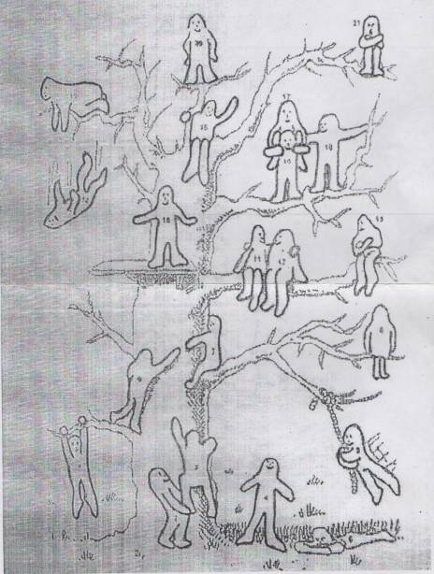

**Маршрутный лист урока**

1. Решить систему уравнений:



1. Не выполняя построений, найдите координаты точки пересечения графиков уравнений x-y=2 и2x+2y=14.
2. Составьте уравнение прямой, используя график на рисунке 29

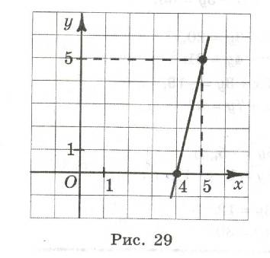

1. **Самостоятельная работа в группах**

**1 группа**



**2 группа**



1. **Решите графически систему**



1. **Домашнее задание** № 1114; № 1116. * решить систему
2. Что называют системой уравнений**? (***Системой уравнений называется несколько уравнений, для которых требуется найти значения неизвестных, удовлетворяющих одновременно всем этим уравнениям.*
3. А в каких областях наук вы встречались с какими-либо системами? **(***биология например (система кровообращения )свои примеры*
4. Что является решением системы линейного уравнения с двумя переменными?*(Решением системы уравнений с двумя переменными является пара значений приводящих данные уравнения к верным равенствам)*
5. Сколько решений может иметь система линейных уравнений с двумя переменными?*(Система может иметь одно решение, бесконечное множество решений или ни одного решения)*
6. Какими способами решаются системы уравнений?*(Существует три способа решения систем уравнений – способ подставки, способ сложения и графический способ)*
7. Давайте еще раз напомним себе, на что нужно обратить внимание, при выборе метода решения системы уравнений?

**Алгоритм решения системы уравнений с двумя переменными способом сложения.**

1. Назовите способ решения системы линейных уравнений с двумя неизвестными, алгоритм которого записан:

* ***Уравнять*** модули коэффициентов при какой-нибудь переменной
* ***Сложить*** почленно уравнения системы
* Составить ***новую*** систему: одно уравнение новое, другое - одно из старых
* Решить ***новое*** уравнение и найти значение одной переменной
* ***Подставить*** значение найденной переменной в старое уравнение и найти значение другой переменной
* Записать ответ: х=…; у=… .

**Алгоритм решения системы уравнений с двумя переменными графический способ.**

* Выразить у через х в каждом уравнении
* Построить в одной системе координат график каждого уравнения
* Определить координаты точки пересечения
* Записать ответ: х=…; у=… , или (х; у)

**Алгоритм решения системы уравнений с двумя переменными способом подстановки**

* Из какого-либо уравнения ***выразить*** одну переменную через другую
* Подставить ***полученное выражение*** для переменной в ***другое*** уравнение и решить его
* Сделать ***подстановку*** найденного значения переменной и вычислить значение второй переменной
* Записать ответ: *х*=…; *у*=… .